电化学原位Raman测试单
一、原位电化学Raman测试介绍

1 如果需要通气，气体蠕动模块有氮气、氩气、氧气；
2 组装原位池以后，如果客户终止测试的，需要客户承担500元工时费。（测试的特殊性，望理解）。

二、样品信息以及测试条件确认
- 样品材料成分、尺寸？Raman电解池可夹的电极片尺寸一般为10mm-25mm。
FeCoP FeO@FeCoP 10mm*10mm。
- 是否为单原子或者团簇的样品？
团簇
- 做哪种电催化体系
1M KOH碱性电解液中，做全水分解，OER/HER
- 电压窗口范围，REH
1.0-2.0V ，每间隔0.1V（甚至更小）测一条拉曼线
以下是电化学测试范围
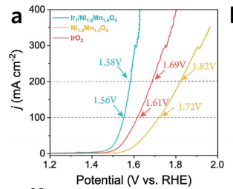
- 电催化体系参比电极和对电极分别是什么
参比：Ag/AgCl 对电极：Pt
- Raman扫描范围（扫描范围，建议扫主要峰的区域）
300-1800
- 激光器波长，目前可选532或者633
532
- 重点关注哪个峰在原位过程中的变化？
Co在电化学反应过程中490和580左右处的变化
Fe在电化学反应过程中400和525和680左右处的变化
稳态-OH、-OOH 以及吸附态和瞬态的 *OH, *O, *OOH, *OO*，1000左右
- 电催化体系电解液什么成分，反应的气氛有无特殊要求？
1 M KOH 无气氛要求
- 如需我们制备电极，需要将浆料制备工艺说明，如需要的导电剂和粘结剂类型，以及活性物质、导电剂和粘结剂的比例。（如有特殊要求，需要自己提供）
不需要
- 样品Raman数据截图，主要是确认材料稳定性，是否耐激光打
没测过，较稳定

- 电极测试原位前是否需要活化，如果需要请提供活化条件
不需要
- 如果是采用i-t测试 确认是按照恒压不同时间采点还是变压不同电压间隔采点
变压不同电压间隔采点，类似下图
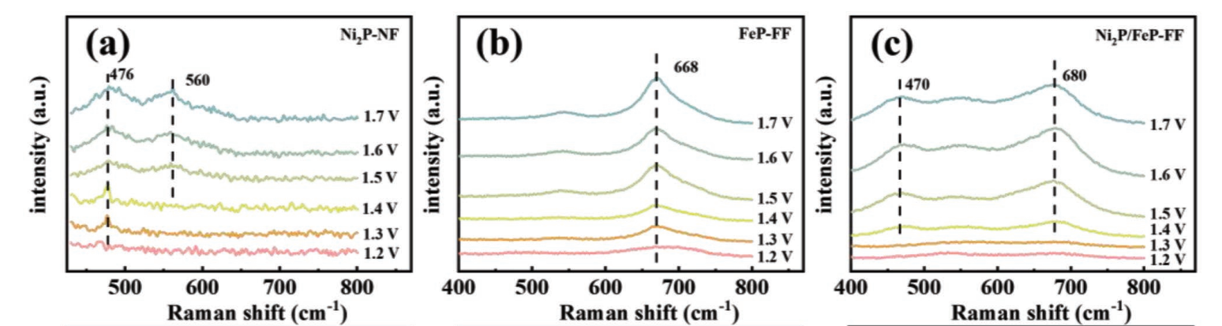
- 附录类似材料原位Raman数据的参考文献，可单独发群里；如果没有相关参考文献提供的，只要峰位出现变化（含微弱变化），就认为本次测试成功了。
目标：
- 测出来两个样品，其中一个样品（2号样品）可以在更低电压下就可以出现某个位置的峰（上边写的Co和Fe的峰，都可以）。
- 2号样品表面更容易在较低电压下吸附更大量的氢氧根，更容易产生氧中间体（1000cm-1附近的峰）。
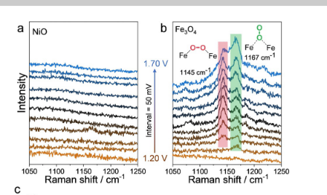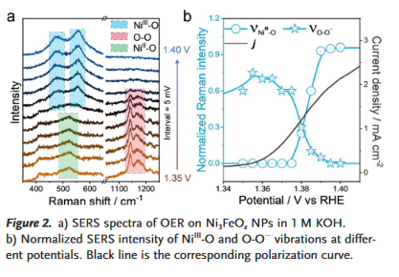
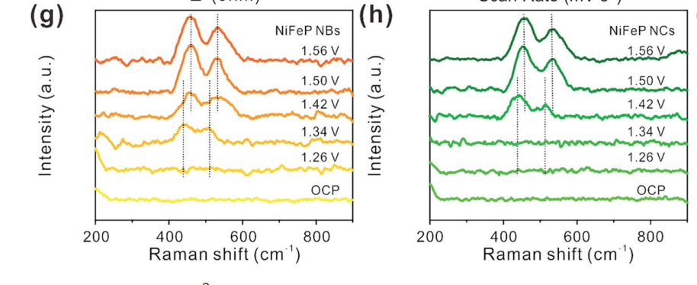
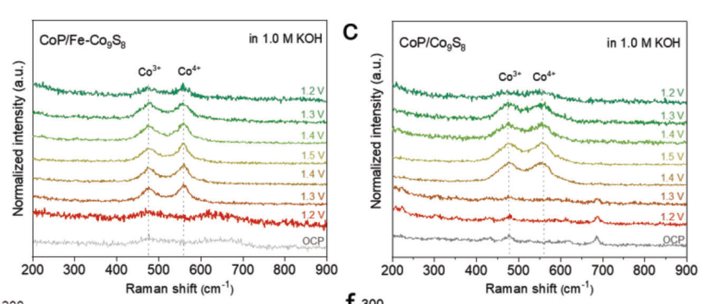

- 如果是因为隐瞒样品信息或者自己知道本材料的注意点未列出的，概不负责的哦，望理解。

